****автономное учреждение «Дошкольное образовательное учреждение детский сад общеразвивающего вида с приоритетным осуществлением физического развития детей №2 «Рябинка» муниципального образования Ханты-Мансийского автономного округа-Югры городской округ город Радужный****

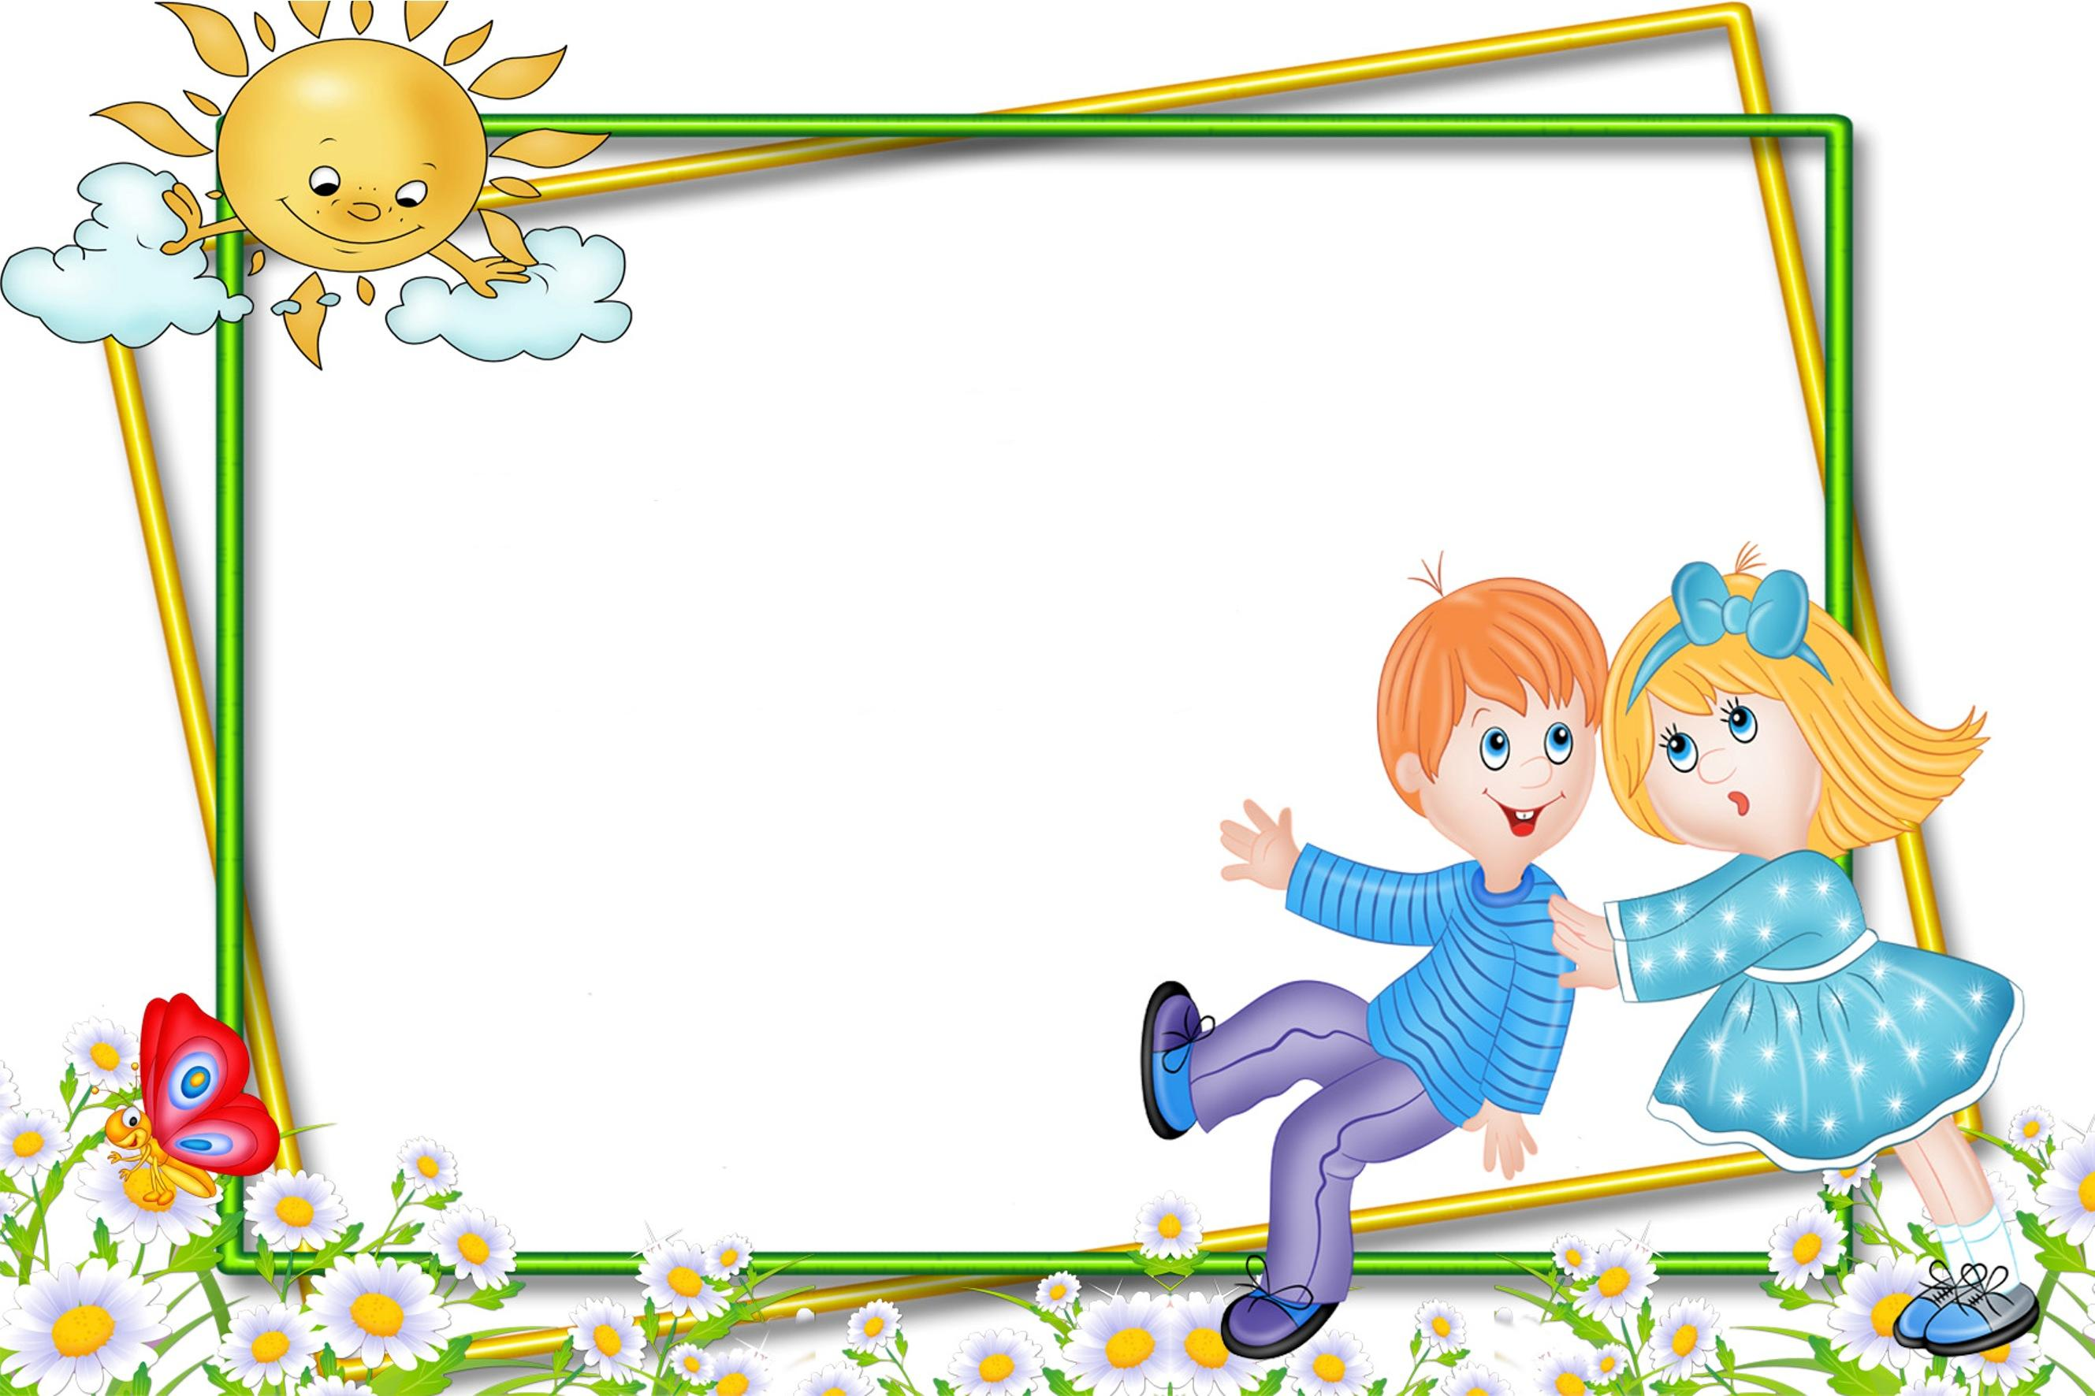

**Консультация для родителей**

**«АГРЕССИВНОСТЬ**

**В ДЕТСКОМ**

**ВОЗРАСТЕ»**

**Подготовила: Венза Т.В.,**

**педагог-психолог**

Проблема воспитания детей с агрессивным поведением является одной из центральных психолого-педагогических проблем. Все чаще приходится сталкиваться с явлениями игнорирования общественных норм и агрессивного поведения детей.

Слово **«агрессия»** произошло от латинского «agressio», что означает «нападение», «приступ». В психологическом словаре приведено следующее определение данного термина: ***«Агрессия - это мотивированное деструктивное поведение, противоречащее нормам и правилам существования людей в обществе, наносящее вред объектам нападения, приносящее физический и моральный ущерб людям или вызывающее у них психологический дискомфорт (отрицательные переживания, состояние напряженности, страха, подавленности и т.п.)».***

**Агрессивность** – это свойство личности, «выража­ющееся в готовности к агрессии». Таким образом, агрес­сия – это действие, агрессивность – готовность к совершению таких действий.

**Виды агрессии:**

**Причины агрессивного поведения:**

*Все эти виды агрессии можно наблюдать у лю­дей всех возрастов, а иногда они проявляются с самого раннего детства. На становление агрессив­ного поведения ребенка оказывают влияние мно­гие факторы:*

1. Соматические заболевания или заболевания головного мозга.
2. Огромную роль играет воспитание в семье (существует непосредственная связь между проявлениями детской агрессии и сти­лями воспитания в семье):

Социолог М. Мид доказала, что в тех случаях, когда ребенка резко отлучают от груди и общение с матерью сводят к минимуму, у детей формируются такие качества как тревожность, подозрительность, жестокость, агрессивность, эгоизм. И наоборот, когда в общении с ребенком присутствуют мягкость, ребенок окружен заботой и вниманием, эти качества не вырабатываются. Пренебрежительное, попустительское отноше­ние взрослых к агрессивным вспышкам ребенка также приводит к формированию у него агрес­сивных черт личности. Исследования показали, что родители, резко подавляющие агрессивность у своих детей, вопреки своим «ожиданиям» не устраняют это качество, а напротив, развивают в своем ребенке чрезмерную агрессивность, которая будет проявляться даже в зрелые годы.

1. Большое влияние оказывает характер наказаний:

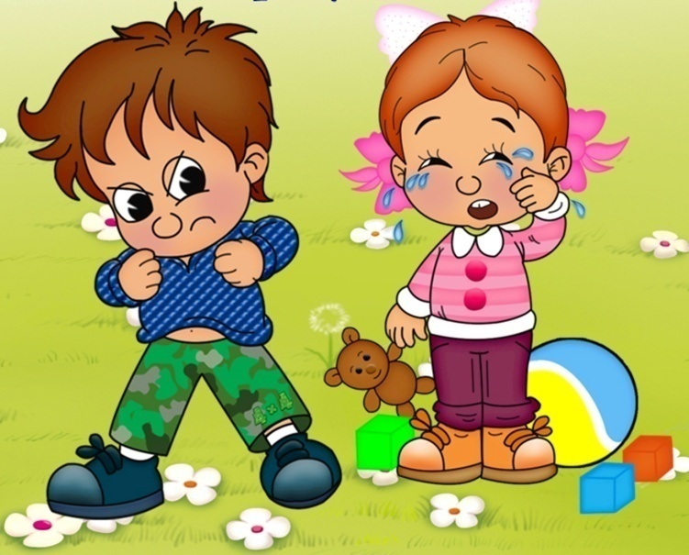Раншбург И. и Поппер П. отмечают, что если ребенка стро­го наказывать за любое проявление агрессив­ности, то он учится скрывать свой гнев в при­сутствии родителей, но это не гарантирует по­давления агрессии в любой другой ситуации.

1. Дети часто используют аг­рессию и непослушание для того, чтобы привлечь к себе внимание взрослого. Малыши, родители ко­торых отличаются чрезмерной уступчивостью, не­уверенностью, а иногда и беспомощностью в вос­питательном процессе, не чувствуют себя в пол­ной безопасности и также становятся агрессив­ными. Неуверенность и колебания родителей при принятии каких-либо решений провоцирует ребен­ка на капризы и вспышки гнева, с помощью кото­рых дети могут влиять на дальнейший ход собы­тий и при этом добиваться своего (стремление получить желанный предмет
2. Ущемление достоинств другого с целью подчёркивания своего превосходства
3. Защита и месть (в ответ на агрессию)
4. Стремление быть главным

Поскольку поведение агрессивных детей часто является деструктивным и связанным с непредсказуемыми эмоциональными вспышка­ми, проблема обучения ребенка **приемлемым способам выражения гнева** – одна из самых острых и важных проблем, стоящих перед взрослыми.

По мнению Вирджинии Н. Квинн (2000) существует четыре основных способа выраже­ния гнева:

1. Прямо (вербально или невербально) заявить о своих чувствах, при этом давая выход отрицательным эмоциям.
2. Выразить гнев в косвенной форме, вы­мещая его на человеке или предмете, кото­рый представляется разгневанному неопас­ным. Не отреагировав сразу, человек рано или поздно может почувствовать необходи­мость выплеснуть гнев из себя. Но не на того, кто вызвал это чувство, а на того, кто «подвернется» под руку, кто слабее и не сможет дать отпор. Такое выражение гнева получило название переноса.
3. Сдерживать свой гнев, «загоняя» его внутрь. В этом случае постепенно накап­ливающиеся отрицательные чувства будут способствовать возникновению стресса. Кэррол Изард публику­ет клинические данные, полученные Холтом, которые свидетельствуют о том, что если человек постоянно подавляет свой гнев, он более подвержен риску психосо­матических расстройств. По мнению Холта, невыраженный гнев может стать одной из причин таких заболеваний, как ревма­тический артрит, крапивница, псориаз, язва желудка, мигрень, гипертония и др.
4. Задерживать негативную эмоцию до момента ее наступления, не давая ей воз­можности развиться, при этом человек пы­тается выяснить причину гнева и устранить ее в кратчайший срок.

Многие авторы считают, что одним из луч­ших способов выражения гнева является пря­мое высказывание своих чувств человеку, ко­торый стал источником гнева.

**Способы разрядки агрессивности и выражения гнева:**

1. Громко спеть любимую песню
2. Пометать дротики в мишень
3. Попрыгать на скакалке
4. 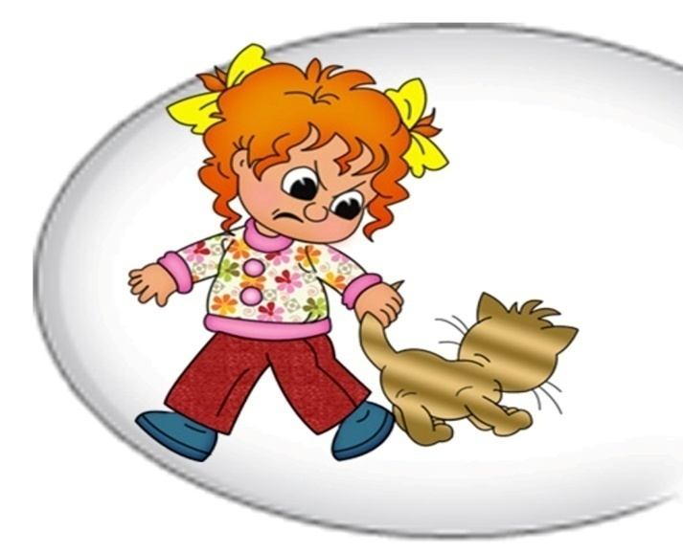Используя «стаканчик для криков», высказать все свои отрицательные эмоции
5. Налить в ванну воды, запустить в неё несколько пластмассовых игрушек и бомбить их мячом
6. Пускать мыльные пузыри
7. Устроить «бой» с боксёрской грушей
8. Бег, физические нагрузки
9. Быстрыми движениями руки стереть с доски
10. Забить несколько гвоздей в бревно или доску
11. Поиграть в «настольный футбол» (баскетбол, хоккей)
12. Устроить соревнование «Кто громче крикнет», «Кто выше прыгнет», «Кто быстрее пробежит»
13. Скомкать несколько листов бумаги, а затем их выбросить
14. Взять стопку листов плотной бумаги или картона и попытаться порвать их.
15. Агрессивным детям зачастую свойственны мышечные зажимы, особенно в области лица и кистей рук. Поэтому для данной категории детей будут полезны любые релаксационные упражнения. Для того чтобы приучить ребенка в момент «неприятной ситуации» не стискивать челюс­ти (что характерно для многих агрессивных детей), а расслаблять мышцы лица, можно ис­пользовать релаксационные упражнения. Ин­тересные и эффективные упражнения можно найти в книге К.Фопеля «Как научить детей сотрудничать».
16. Агрессивные дети иногда проявляют агрес­сию лишь потому, что не знают других спосо­бов выражения своих чувств. Задача взросло­го – научить их выходить из конфликтных ситуаций приемлемыми способами. С этой це­лью можно в группе детского сада (или дома с ребенком) обсудить наиболее часто встречающиеся кон­фликтные ситуации.
17. Одним из приемов работы с агрессивными детьми может стать ролевая игра.

## Правила работы с агрессивными детьми:

1. Быть внимательным к нуждам и потребностям ребенка.

2. Быть последовательным в наказаниях ребенка, наказывать за конкретные поступки.

3. Наказания не должны унижать ребенка.

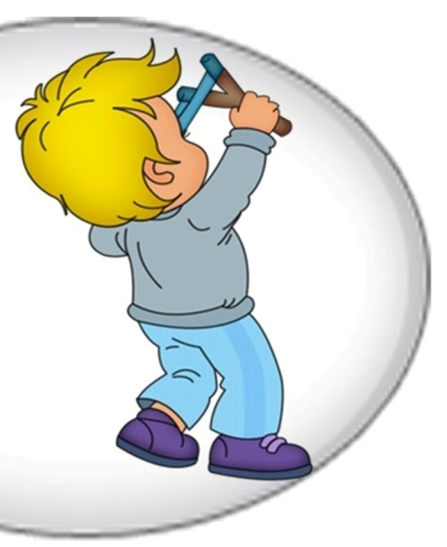4. Давать ребенку возможность проявлять гнев непосредственно после фрустрирующего события.

5. Обучать распознаванию собственного эмоционального состояния и состояния окружающих людей.

6. Развивать способность к эмпатии.

7. Отрабатывать навык реагирования в конфликтных ситуациях.

8. Учить брать ответственность на себя.

Однако, все перечисленные способы и приемы не приведут к положительным изменениям, если будут иметь разовый характер. Непоследовательность поведения родителей может привести к ухудшению поведения ребенка.

**Шесть рецептов избавления от гнева**

|  |  |  |
| --- | --- | --- |
| **№** | **Содержание** | **Пути выполнения** |
| 1 | Наладьте взаимоотношения со своим ребенком, чтобы он чувствовал себя с вами спокойно и уверенно | * Слушайте своего ребенка. * Проводите вместе с ним как можно больше времени. * Делитесь с ним своим опытом. * Рассказывайте ему о своем детстве, детских поступках, победах и неудачах * Если в семье несколько детей, постарайтесь общаться не только со всеми вместе, но и уделяйте свое «безраздельное» внимание каждому из них в отдельности. |
| 2 | Следите за собой, особенно в те минуты, когда вы находитесь под действием стресса и вас легко вывести из равновесия | * Отложите дела или отмените вовсе совместные дела с ребенком (если это, конечно, возможно). * Старайтесь не прикасаться к ребенку в минуты раздражения. |
| 3 | Если вы расстроены, то дети должны знать о вашем состоянии | * Говорите детям прямо о своих чувствах, желаниях и потребностях: * «Я очень расстроен(а), хочу побыть одна. Поиграй, пожалуйста, в соседней комнате».   или:   * «Дела на работе вывели меня из себя. Через несколько минут я успокоюсь, а сейчас, пожалуйста, не трогай меня». |
| 4 | В те минуты, когда вы расстроены или разгневаны, сделайте для себя что-нибудь приятное, что могло бы вас успокоить | * Примите теплую ванну, душ. * Выпейте чаю. * Позвоните друзьям. * Сделайте «успокаивающую» маску для лица (если вы женщина). * Просто расслабьтесь, лежа на диване. * Послушайте любимую музыку. |
| 5 | Старайтесь предвидеть и предотвратить возможные неприятности, которые могут вызвать ваш гнев | * Не давайте ребенку играть с теми вещами и предметами, которыми вы очень дорожите. * Не позволяйте выводить себя из равновесия. Умейте предчувствовать поступление собственного эмоционального срыва и не допускайте этого, управляя собой (подумать о чем-нибудь приятном) и ситуацией. |
| 6 | К некоторым особо важным событиям следует готовиться заранее. Постарайтесь предусмотреть всевозможные нюансы и подготовить ребенка к предстоящим событиям | * Изучайте силы и возможности вашего ребенка. * Если вам предстоит сделать первый визит (к врачу, в детский сад и т.д.), отрепетируйте все заранее. * Если ребенок капризничает в тот момент, когда он голоден, продумайте, как накормить его во время длительной поездки и т.д. |

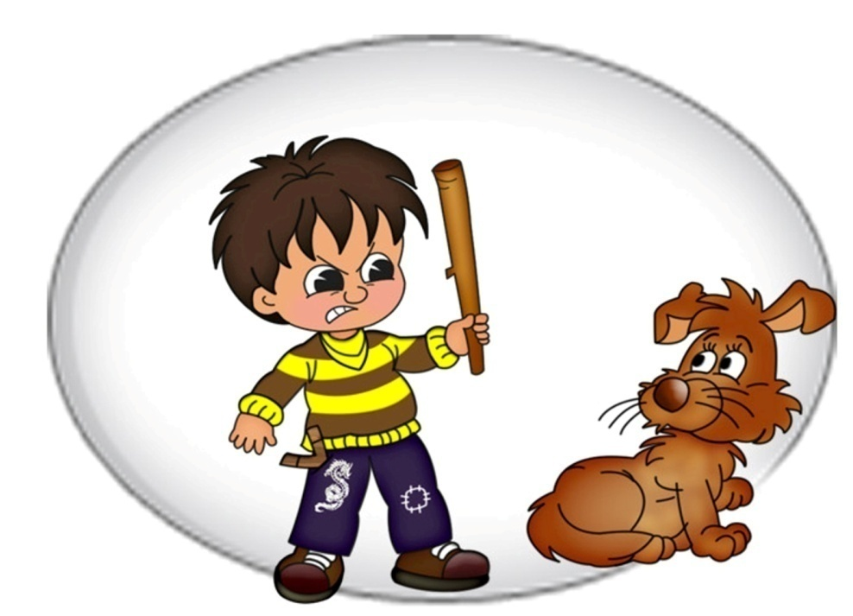Важно помнить, что агрессивность в определенных пределах необходима любому человеку. Агрессивность может служить способом самозащиты, отстаивания своих прав, удовлетворения желаний и достижения цели. Выраженная в приемлемой форме агрессивность играет важную роль в способности ребенка адаптироваться к обстановке, познавать новое, добиваться успеха. В то же время агрессивность в форме враждебности и ненависти способна нанести вред, сформировать нежелательные черты характера — либо задиры, хулигана, либо труса, не способного постоять за себя. И то, и другое негативно сказывается на чувствах ребенка, а в крайних случаях может привести к деструктивному поведению даже в отношении людей, которых ребенок любит.

Агрессивные дети нуждаются в понимании и поддержке взрослых, поэтому главная наша задача заключается не в том, чтобы "приклеить ярлык", а в оказании посильной и своевременной помощи ребенку…

**Любовь, терпение и внимание к ребенку, его нуждам и потребностям, постоянная отработка навыков общения с окружающими — вот что поможет вам, родители, наладить взаимоотношения с ребенком.**

**Список используемой литературы:**

1. Бэрон Р., Ричардсон Д. Агрессия – СПб.: Питер, 1997. – 336 с.: ил. (Серия «Мастера психологии»)
2. Захаров А.И. Предупреждение отклонений в поведении ребенка: 3-е изд., испр. – СПб.: Союз, 1997. – 224 с.
3. Смирнова Т.П. Психологическая коррекция агрессивного поведения детей. – Ростов н/Д.: Феникс, 2005. – 154 с.
4. 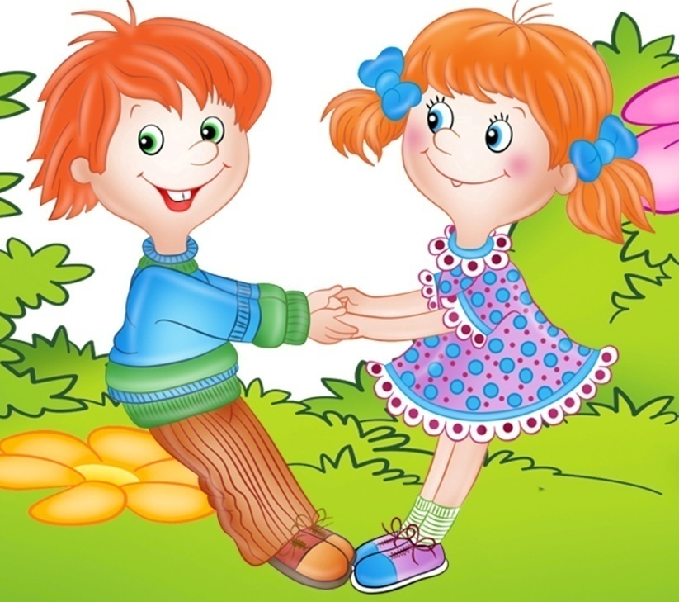Фопель К. как научить детей сотрудничать? Психологические игры и упражнения: Практическое пособие: Пер. с нем.6 В 4-х томах. – М.: Генезис, 2000.